ماژول frmSetNet

عنوان فارسي
پنجره تنظيمات شبكه‌اي.

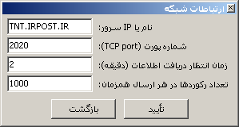

وظايف
اين فرم وظيفه تنظيمات شبكه جهت ارسال و يا دريافت اطلاعات را بر عهده دارد.

